Sierra Charts Tutorial

Ahoj trader, v tomto tutoriáli ti ukážem, ako si nastaviť Sierra Charts tak, aby si mohol/la využívať všetky profesionálne nástroje vrátane hĺbky trhu a ako získať live dáta za 1/10 ich ceny. Celý tutoriál je vytvorený pre teba zadarmo nato, aby som ti uľahčil blúdenie v Sierre (ich používatelské rozhranie môže byť často mätúce a chaotické). Je to už nejaký čas, kedy som tento proces celý absolvoval, tak verím, že si všetko pamätám správne, ak by som niečo pozabudol, určite mi napíš na Discorde alebo Instagrame a ja to v čo najkratšom čase doplním(Nicolas) Tak poďme nato.

- Registrácia
Ako prvý krok je registrácia na sierrachart.com, nižšie posielam link.
Zaregistruj sa na https://tradecamp.sk/sierrachart
Vyplň email a všetky osobné údaje (nie je nutné ich vypniť hneď, ale sierra ich bude aj tak pýtať potom).
- Zakúpenie Sierry
Prejdi na https://www.sierrachart.com/UserControlPanel.php?page=ServicesActivation
V sekcii Available Services je potrebné zvoliť: 11 – Advanced + Denali data feed (viď obrázok nižšie) tento balík zvolíš, ak potrebuješ Live dáta. Ak ti budú zatiaľ stačiť opozdené dáta, tak si môžeš kúpiť lacnejší balíček 5 Advanced a neskôr ho zmeniť za 11 – Advanced.
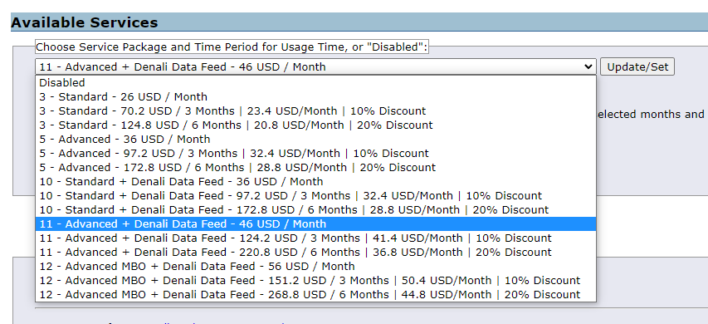

- Inštalácia Sierra Chart
Na tomto linku si stiahneš Sierru https://www.sierrachart.com/index.php?page=doc/SoftwareDownload.php#SoftwareDownload
Správíš inštaláciu a následne ju spustíš a zadáš prihlasovacie údaje. Voila a máme Sierru. Ak ti stačia opozdené dáta a chceš si Serru zatiaľ iba vyskúšať, nastaviť alebo v nej backtestovať, tak môžeš začať. Ak chceš však obchodovať na živých dátach, prejdi k ďalšiemu kroku.
Teraz prichádza tá „zábavnejšia časť“.
- Registrácia u brokera AMP (pre získanie dát v reálnom čase)
Prečo sa treba registrovať u brokera, u ktorého nechcem obchodovať ? Toto je otázka, ktorú som si aj ja pokladal prvý krát, no skrátka to funguje následovne.
Bez zakúpenia dát ti sierra ponúkne možnosť využívať iba delayed data, čo v praxi znamená data s opozdením (opozdené sú 10 alebo 15 min). Tieto data ti stačia, ak si v Sierre nový/á a učíš sa s ňou pracovať alebo si backtestuješ situácie. Na živé obchodovanie sú už samozrejme tieto dáta k ničomu.
Live data sú pomerne drahšia záležitosť (cca 110 dolárov mesačne). Ak si však vytvoríš registráciu u brokera AMP a vložíš k nim na účet 100 dolárov (tieto doláre tu musíš mať, kým budeš dáta využívať) tak ťa data budú stáť zlomok tejto ceny (cca 11 dolárov mesačne, záleží to samozrejme od toho, aké dáta potrebuješ, ja osobne využívam iba CME). Pri vklade dávaj pozor nato, aby si peniaze k brokerovi vkladal/a z účtu, ktorý je vedený na tvoje men,o resp. na meno osoby, ktorú u AMP uvádzaš. V opačnom prípade ti platbu vrátia a strhnú poplatok okolo 15 dolárov.
Takže tu je link, na ktorý sa treba zaregistrovať: https://www.ampfutures.com/
Zvolíš možnosť zaregistrovať a potom klikneš na oranžové tlačítko - registrovať sa ako nový klient.
Ak sa ťa v AMP alebo Sierre budú pýtať, či si profesionálny klient, dáš nie (jedine ak by si profesionálny klient bol, uvádzaj vždy pravdivé údaje).
Account type je individual a ostatné údaje vyplníš svoje (heslo musí obsahovať špeciálny znak ako je napr. otáznik, bodka a podobne, ďalej jedno veľké a malé písmeno, číslicu a roh jednorožca (ale bez toho rohu to myslím že pôjde :D)
Teraz ti príde potvrdzovací email, na ktorý klikneš, prehodí ťa do členskej zóny alebo niečoho takého, tak klikneš na oranžové tlačidlo – Click here to begin – následuje veľa byrokracie a vyplnovania, nakoniec ti zašlú číslo účtu, kde vložíš 100 dolárov alebo euro to už je na tebe.
Potom vyplníš formulár: https://clients.ampfutures.com/live-trading-setup-request Trade Desk – Live platform setup request form. Schvalovanie myslím že trvá pár dní, potom ti zašlú údaje k účtu, ktoré zadáš do Sierry, ale to ti vysvetlím až ďalej.
- Zakúpenie dát
Ak už máš hotové AMP a všetko schválené + vložené peniaze, tak si môžeš zakúpiť zlacnené live data v Sierra Charts. Ešte pred tým však musíš prejsť na tento link https://www.sierrachart.com/UserControlPanel.php?page=ServicesActivation
Tu je potrebné ešte vyplniť zopár vecí, stačí na ne jednoducho kliknúť a vyplniť o čo žiadajú, takto by to malo vyzerať. Samozrejme záleží, aké dáta chceš používať, ale predpokladám že CME ti bude stačiť, je v nich všetko čo obchodujeme u nás v skupine.
Dáta sú zaplatené vždy na daný mesiac. Je jedno, či ich kupuješ 1. alebo 10. alebo 25., platia vždy do konca mesiaca a na začiatku mesiaca ti vždy strhne peniaze. V Sierre nie je žiadny refund. Ak niečo zaplatíš zle, peniaze ti už nevrátia.
Ak niečo zaplatíš dvakrát, tak ti to dobijú do kreditu do kreditu.
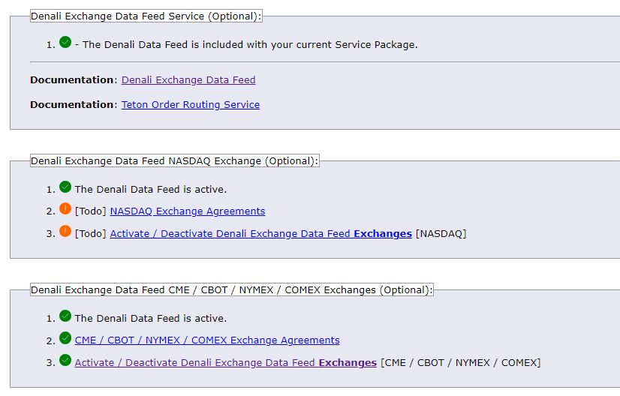
Teraz prejdeš sem: https://www.sierrachart.com/UserControlPanel.php?page=DenaliDataFeed
Zvolíš CME with Market Depth for nonprofessional Trading accounts (viď. Obrázok nižšie)
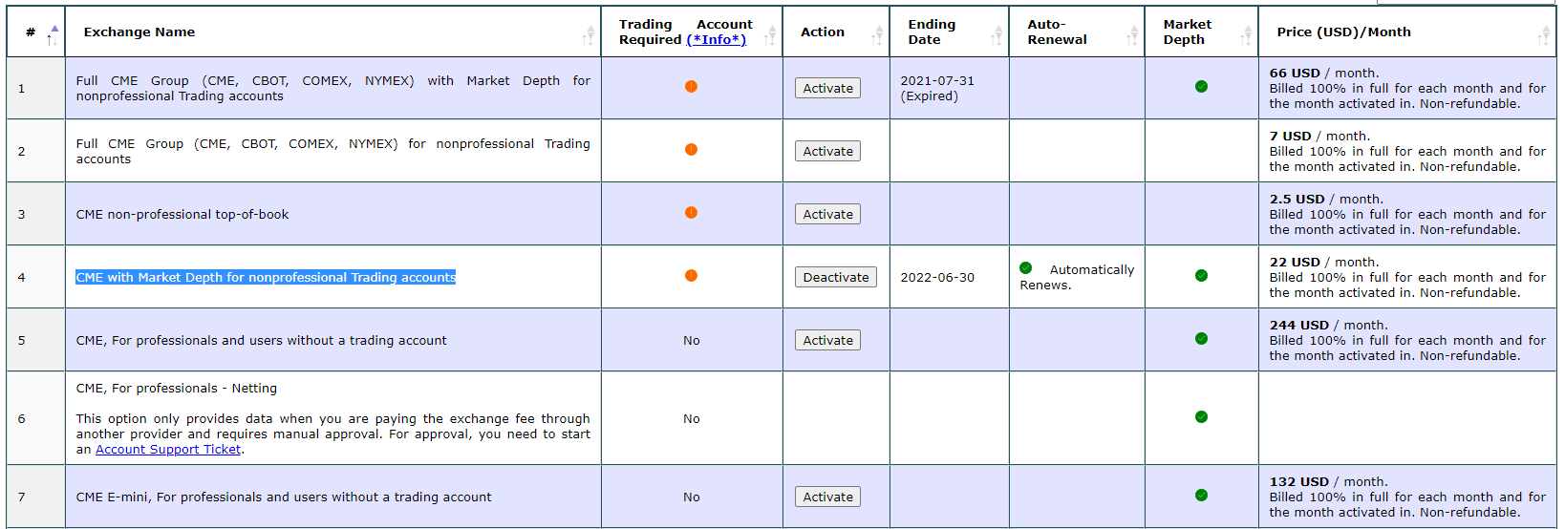
Cena je aktuálne 11 dolárov, u mňa vidíš 22, pretože využívame spolu s Andrejom 1 Sierru, ale nato aby si ju vedel spustiť a mať live data na dvoch počítačoch súbežne, tak musíš zaplatiť dvoje dáta (Sierra stačí 1) a nastaviť si Number of Systems na 2 (viď obrázok nižšie), btw toto nastavenie nájdeš hneď nad dátami.
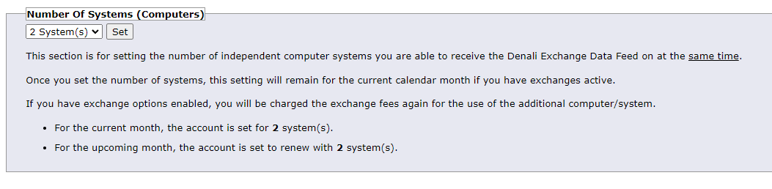
- Napojenie dát
Teraz keď už všetko máš zakúpené a nastavené stačí si zapnúť Sierru a v ľavom hornom rohu zvolíš
File – Data/Trade Service Settings
Teraz v Current Selected Service (List) – CQG WebAPI (trading) pod tým vyplníš Username a Password od AMP a dáš Apply All. Keď sa ti všetko načíta, prepneš si Current Selected Service na SC Data – All Services(data).

Hotovo !

Spojazdniť Sierru s dátami je komplikovanejší proces, ale určite stojí zato. Verím, že som ti týmto tutorialóm ušetril čas a nervy(mne ich to zožralo dosť :D). Ako som spomínal vyššie, už je to nejaká doba, kedy som toto nastavenie robil, pretože ak už si raz tieto veci nastavíš, máš s nimi pokoj a nemusíš sa k nim vracať. Ak som náhodou niečo zabudol, napíš mi ideálne na Instagram alebo na Discord.
Ešte posledná vec, Sierra môže raz za mesiac tvoje dáta odpojiť, vtedy stačí ísť do File – Data/Trade Service Settings – Prepnúť na CQG data a potom znovu na All Services a všetko bude znovu šlapať.

To je odomňa všetko, zatím čau Nicolas

